**с 17 - 23 марта Неделя ответственного отношения к здоровью полости рта (в честь Всемирного дня здоровья ротовой полости 20 марта)**

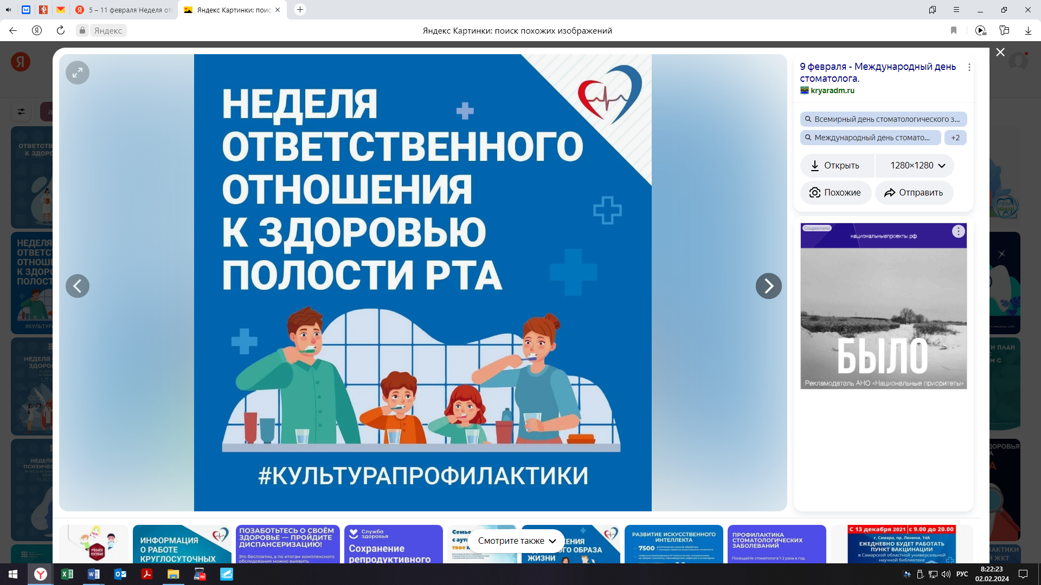

Ежедневная гигиена полости рта крайне важна для всего организма в целом. Исследования показали, что плохое стоматологическое здоровье связано с повышенным риском развития сердечно-сосудистых заболеваний, осложнений при беременности и повышенным риском развития сахарного диабета.

Респираторные инфекции могут возникать, когда переросшие бактерии из полости рта спускаются по дыхательной системе и оседают в легких. Подобно бактериям, которые вдыхаются в легкие изо рта, бактерии также могут попадать в ткани центральной нервной системы по нижнечелюстному нерву.

Люди, страдающие сахарным диабетом, должны посещать стоматолога не реже двух раз в год, так как они больше склонны к инфекциям ротовой полости. Диабетикам с зубными протезами следует уделять максимум внимания состоянию зубов.

Протезы могут вызвать язвы, раздражение десен и могут способствовать появлению грибковых инфекций.

Здоровье полости рта начинается с чистых зубов. Исследования подтверждают преимущество использования зубных паст со фтором, как для взрослых, так и для детей с двух лет (со специально рассчитанной концентрацией фтора в соответствии с возрастом).

Здоровье полости рта начинается с чистых зубов. В дополнение к ежедневной чистке зубов в домашних условиях необходимо посещать стоматолога не реже одного раза в год.

***Будьте здоровы!***